CASEFLOW

CaseFlow 案件指派系统
部署教程
给装系统的同志看
解压 → 双击 → 打开浏览器，三步完事
版本 | 日期
1.0.0 | 2026 年 10 月

目录
零、先看这一页：三步就能跑起来
一、第 1 步：解压
二、第 2 步：启动
三、第 3 步：打开看看
四、想让同事也能打开怎么办
五、正式模式：连接单位的 MySQL 数据库
六、日常怎么用
七、以后升级到新版本
八、这个文件夹里都是什么
九、常见问题
十、还搞不定怎么办

零、先看这一页：三步就能跑起来
这份教程是给装系统的人看的，不是给用系统的人看的。全程不用装 Java、不用装数据库（试用模式），照着做就行，看不懂的名词不用管。
第几步 | 做什么 | 花多久
第 1 步 | 把压缩包 解压 到 D 盘 | 2 分钟
第 2 步 | 双击【启动.bat】 ，按提示选 1 | 等 30 秒
第 3 步 | 浏览器打开地址， 用 boss 登录 | 10 秒
第一次登录：用户名 boss，密码 admin123。
★ 正式使用前，第一件事就是把 boss 的密码改掉。★

一、第 1 步：解压
拿到的是一个压缩包，文件名类似：
caseflow-portable-1.0.0-20261014-210000.zip
把它解压到 D 盘，建议就放这个位置：
D:\CaseFlow
两个注意：路径别带中文、别带空格，不然容易出莫名其妙的错；一定要完整解压，不要图省事直接在压缩包里双击运行，那样会缺文件。
解压完，文件夹里应该有这些东西：
看到什么 | 是什么
★ 先看我.txt | 最简版说明， 30 秒看完
启动.bat | 双击这个启动
停止.bat | 停止服务（一般用不上，关窗口就行）
放行防火墙.bat | 想让同事也能访问就双击它
数据库配置.bat | 只有正式模式才用得到
case-flow-backend.jar | 程序本体， 别动它
runtime\ | 自带的 Java ，所以您不用另外装 Java
建库脚本\ | 只有正式模式才用得到
data\ | 数据都存在这里
logs\ | 出问题看这里
部署教程.docx | 就是这份教程

二、第 2 步：启动
双击【启动.bat】。会弹出一个黑色的窗口，问您用哪种模式：
请选择运行模式：
1 = 试用模式（不用装数据库，先看看效果）
2 = 正式模式（连接单位自己的 MySQL 数据库）
请输入 1 或 2 然后回车（直接回车 = 1）：
第一次就先敲 1，回车。
1 和 2 到底选哪个？选 1（试用模式）不用装任何数据库，数据就存在本机文件夹里，适合先看看效果或单机自己用；选 2（正式模式）连单位自己的 MySQL 数据库，多人正式使用选这个，但要先把数据库准备好（见第五章）。
敲完回车，窗口会开始刷一堆字，等 20 到 40 秒。看到类似这样的提示，就成功了：
启动完成后，浏览器打开：
http://localhost:8080/api/
★ 这个黑色窗口千万不要关！关掉就等于把服务停了。★窗口最小化就行，让它一直在后台待着。

三、第 3 步：打开看看
打开浏览器（Edge、Chrome 都行），在地址栏输入下面这行，回车：
http://localhost:8080/api/
看到登录页就成功了。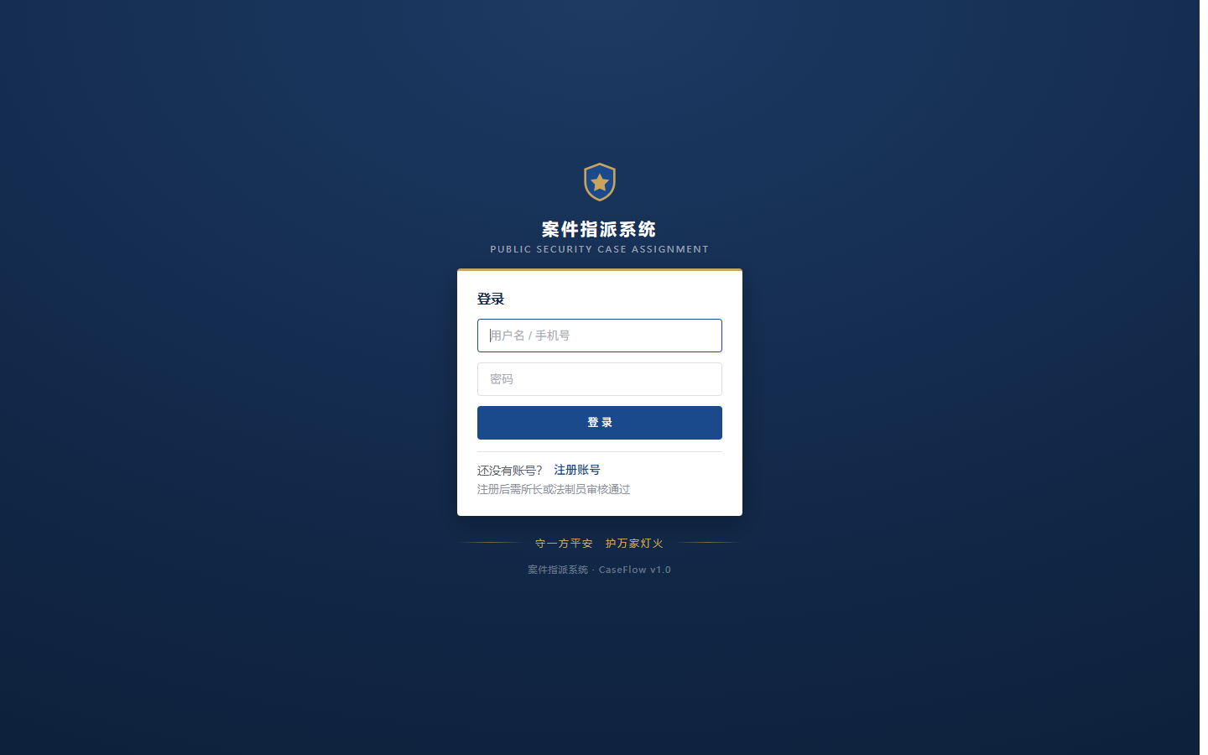启动成功后看到的登录页
用这个账号登进去：用户名 boss，密码 admin123。
注意：地址最后那个 /api/ 不能少，少了打不开。登进去之后，先去【用户管理】里加上本单位的账号，再把 boss 的密码改掉。

四、想让同事也能打开怎么办
刚才的 localhost 只有本机能打开。要让局域网里别的电脑也能用，做两件事。

（一）放行防火墙（只做一次）
双击【放行防火墙.bat】，会弹出权限提示，点【是】。看到「已放行端口 8080」就成了。

（二）把地址换成内网 IP
先查这台机器的内网 IP：开始菜单搜 cmd 打开命令提示符，敲 ipconfig 回车，找到 IPv4 地址，长得像 192.168.1.100。
然后让同事在浏览器里输入：
http://192.168.1.100:8080/api/
（把 192.168.1.100 换成刚才查到的那个 IP）
★ 一定要找另一台电脑实际试一次。★在自己这台机器上能打开，不代表别人那台能打开。
打不开怎么查（按顺序）：① 防火墙放行了没（重新双击一次【放行防火墙.bat】）；② IP 抄对了没（IP 会变，重查一次）；③ 两台电脑在不在同一个局域网里；④ 启动窗口还开着没。

五、正式模式：连接单位的 MySQL 数据库
多人正式使用用这个。只用试用模式的话，这一章可以跳过。

（一）把数据库建好
打开 建库脚本\怎么建库.txt，里面有三件事要照着做：
- 建库——建一个叫 case_flow 的库
- 建账号——建一个叫 caseflow 的账号，并给它这个库的权限
- 建索引——在 case_flow 库里执行 index-mysql.sql
表不用手工建。程序第一次启动时会自动把 19 张表建好。但 index-mysql.sql 这个索引脚本一定要手工执行一遍，不然数据一多系统会变慢。

（二）填数据库口令
用记事本打开 数据库配置.bat，长这样：
set "MYSQL_HOST=127.0.0.1"
set "MYSQL_PORT=3306"
set "MYSQL_DB=case_flow"
set "MYSQL_USER=caseflow"
set "MYSQL_PASSWORD=请改成你自己的数据库口令"
把最后一行那个中文，换成您建账号时设的口令。如果数据库不在这台机器上，MYSQL_HOST 也改一下（填数据库服务器的 IP）。改完保存。
这是整个部署里唯一必须改的地方。

（三）重新启动
关掉黑色窗口，重新双击【启动.bat】，这次敲 2。等它起来，还是打开 http://localhost:8080/api/。
如果起不来，多半是数据库连不上。检查三样：① MySQL 服务开着没；② 数据库配置.bat 的口令改对没；③ 地址和端口对没。具体报错可以翻 logs\ 文件夹里最新的日志。

六、日常怎么用
装好之后，日常无非就是开机、关机、备份这三件事。备份那一条最重要，别偷懒。

（一）开机
双击【启动.bat】→ 选模式 → 等 30 秒。
如果希望开机自动启动，可以把 启动.bat 的快捷方式放进启动文件夹：按 Win + R，输入 shell:startup 回车，把快捷方式拖进去。

（二）关机 / 停止
直接关掉那个黑色窗口就行。如果窗口找不到了（比如被误关过），双击【停止.bat】。
养成习惯：先关窗口，再关机。别直接拔电源、别强行结束进程，容易伤数据。

（三）备份（这条最重要）
数据在哪 | 怎么备份
附件 （ data\uploads 文件夹） | 整个文件夹复制走
业务数据 （正式模式的 MySQL ） | 用 mysqldump 导出 case_flow 库
导出命令：
mysqldump -uroot -p case_flow > case_flow_备份日期.sql
★ 建议每天备一次，两样一起备，存到别的机器上。★只备份在同一块硬盘里，硬盘坏了就全没了。

（四）两条限制
上传限制：单个文件 50 MB，一次请求 100 MB。超了传不上去，得先把文件拆小。
登录时效：登录后 12 小时内有效，到点了重新登录即可。

七、以后升级到新版本
拿到新版本之后，只做一件事：把新的 case-flow-backend.jar 覆盖掉旧的。
千万不要动这三个东西：
- 数据库配置.bat——里面有您的数据库口令，覆盖了就得重填。
- data\ 文件夹——这里面是数据。
- runtime\ 文件夹——这是运行环境，不用换。
覆盖完，关掉窗口重新启动。
★ 升级前先备份。★这是铁律。

八、这个文件夹里都是什么
名字 | 干什么用的 | 能不能删
★ 先看我.txt | 最简说明 | 能
启动.bat | 启动系统 | 不能
停止.bat | 停止系统 | 不能
放行防火墙.bat | 让局域网能访问 | 不能
数据库配置.bat | 正式模式的数据库口令 | 不能
case-flow-backend.jar | 程序本体 | 不能
runtime\ | 自带的 Java 运行环境 | 不能
建库脚本\ | 正式模式建库用 | 不能
data\ | 所有数据 | 绝对不能
logs\ | 运行日志 | 能（但排查问题要用）
部署教程.docx | 这份教程 | 能

九、常见问题
Q1：双击【启动.bat】，黑窗口一闪就没了？
说明启动失败了。先看 logs\ 文件夹里最新的日志。常见原因是端口被占（见 Q2），或者正式模式数据库连不上（见 Q3）。
Q2：提示端口 8080 被占用？
说明已经有一个在跑了，或者别的程序占了这个端口。先双击【停止.bat】把旧的停掉；如果还报，就是别的软件占了 8080，得找技术人员换端口。
Q3：正式模式起不来，说数据库连不上？
按顺序查三样：① MySQL 服务开着没；② 数据库配置.bat 里的口令改对没；③ 数据库的 IP 和端口填对没。
Q4：我自己能打开，同事打不开？
① 双击一次【放行防火墙.bat】；② 地址里的 localhost 换成本机内网 IP；③ 找另一台电脑实际试一次。
Q5：登录进去什么都没有？
数据是空的，正常。先建案件，或者在试用模式下看看演示数据。
Q6：boss 的密码在哪改？
登录后进【用户管理】，找到 boss 那条，点重置密码。正式上线第一件事就做这个。
Q7：能装在没联网的电脑上吗？
能。这个包自带了 Java 运行环境，不需要联网、不需要装任何东西，拷贝过去就能用。只有正式模式连 MySQL 时需要能连到数据库服务器。
Q8：换一台电脑，怎么把数据搬过去？
把老的 data\ 文件夹整个复制到新电脑同一个位置，然后在新电脑上启动即可（试用模式）。如果用的是正式模式，数据在 MySQL 里，需要在新电脑的 数据库配置.bat 里指向同一个数据库。

十、还搞不定怎么办
按这个顺序做：
- 看一眼 logs\ 里最新的那个日志文件，报错信息都在里面。
- 看一下黑色窗口里最后几行写了什么。
- 对着第九章「常见问题」一条条排查。
- 还不行，把这个文件夹整个打个包发给我们，并说明：您做了什么操作、看到了什么报错。
求助时请一起提供这三样：日志文件、报错截图、您操作的步骤。有这三样，问题基本一次就能定位。
一句话总结
解压到 D 盘，双击【启动.bat】选 1，浏览器打开 http://localhost:8080/api/，用 boss / admin123 登录。完事。

